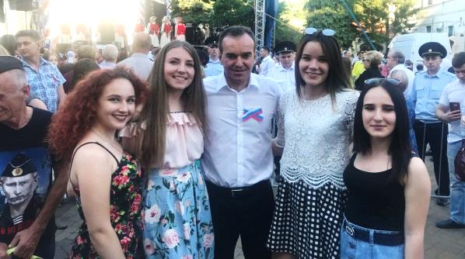
Всероссийский день семьи, любви и верности.
8 июля 2018 года группа волонтеров КТЭКа оказала помощь в проведении торжественного мероприятия в рамках празднования Всероссийского дня семьи, любви и верности.
